В области стартует очередной этап независимой оценки качества условий осуществления деятельности образовательными организациями Самарской области
Одним из мероприятий, осуществляемых в рамках независимой оценки, является онлайн-анкетирование потребителей об удовлетворенности качеством условий оказания услуг в образовательных организациях.
Министерство образования и науки Самарской области приглашает родителей (законных представителей) и обучающихся, достигших 14 лет, образовательных организаций принять участие в онлайн-анкетировании удовлетворенности качеством условий оказания услуг в образовательных организациях.
Принять участие в онлайн-анкетировании можно по интернет-ссылкам в период с 22 апреля по 15 мая 2024 года:
1) Анкета обучающегося - https://anketolog.ru/nok2024_pupils
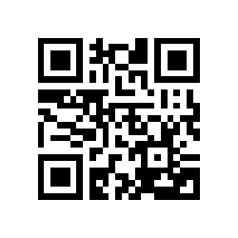
2) Анкета родителя (законного представителя) - https://anketolog.ru/nok2024_parents
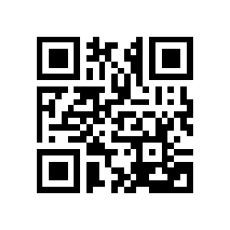
Онлайн-анкетирование анонимное и не занимает более 10 минут.
Выразить мнение можно только один раз по каждой из интернет-ссылок.
Результаты независимой оценки планируется разместить до конца 2024 года на официальном сайте министерства, а также на официальном сайте для размещения информации о государственных (муниципальных) учреждениях https://bus.gov.ru.

